РЕСПУБЛИКА ТАТАРСТАН  СОВЕТ АЛЬКЕЕВСКОГО  МУНИЦИПАЛЬНОГО РАЙОНА  422870, с.Базарные Матаки,  ул. С.Крайнова, д.58 | 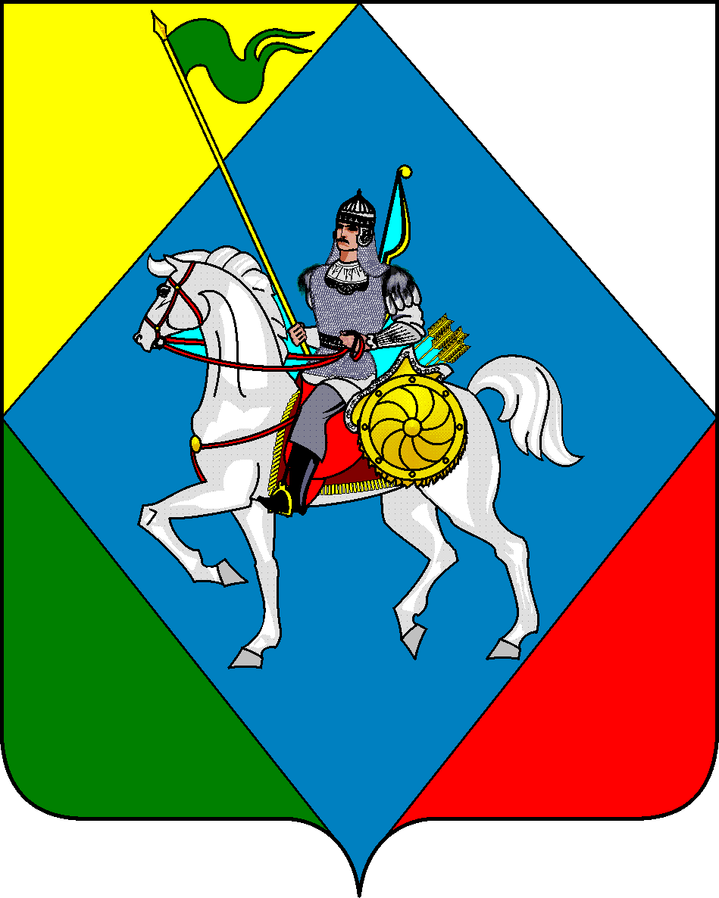 | ТАТАРСТАН РЕСПУБЛИКАСЫ  ӘЛКИ МУНИЦИПАЛЬ РАЙОНЫ  СОВЕТЫ  422870, РТ Базарлы Матак авылы,  С. Крайнов ур., 58
Телефон: (84346) 20-0-26, 21-0-48, факс: (84346) 21-7-57. E-mail: alkay@tatar.ru, сайт: alkeevskiy.tatarstan.ru.

РЕШЕНИЕ КАРАР
с.Базарные Матаки

от 6 февраля 2026 года № 31

О признании утратившим силу решения
Совета Алькеевского муниципального района РТ
от 29.12.2022 №146 «Об утверждении
генерального плана и правил землепользования и
застройки Старохурадинского сельского поселения
Алькеевского муниципального района РТ»

В соответствии с Приказом Министерство строительства архитектуры и жилищно-коммунального хозяйства РТ №79/0 от 20.01.2026г. «Об утверждении Генерального плана Старохурадинского сельского поселения Алькеевского муниципального района Республики Татарстан», Совет Алькеевского муниципального района РЕШИЛ:
1. Признать утратившим силу решения Совета Алькеевского муниципального района РТ от 29.12.2022 №146 «Об утверждении генерального плана и правил землепользования и застройки Старохурадинского сельского поселения Алькеевского муниципального района РТ».
2. Настоящее решение опубликовать на официальном портале правовой информации Республики Татарстан (http://pravo.tatarstan.ru) и разместить на официальном сайте Алькеевского муниципального района в составе портала муниципальных образований Республики Татарстан (http://alkeevskiy.tatarstan.ru) (alkay@tatar.ru) в информационно-телекоммуникационной сети «Интернет».
3. Контроль за исполнением настоящего решения возложить на постоянную комиссию Совета Алькеевского муниципального района по строительству, благоустройству, транспорту, коммунальным услугам и связи.

Председатель Совета,
Глава Алькеевского
муниципального района А.Ф. Никошин

